Спасение Спасителей
(133_серия 369)
Проект 369
Протоколы реальности: Архитектура зависимости…

Там, где инструмент объявлен грехом —
возникает власть над теми,
кто не может без него жить.

Историю принято воспринимать как цепочку событий. События сменяют друг друга, оставляя после себя факты, даты, имена. Одни государства возникают, другие исчезают. Одни идеи побеждают, другие уходят в тень. Но если выйти за пределы привычного взгляда и посмотреть на происходящее не изнутри, а сверху — исчезает хаос. Появляется структура. Становится видно, что за тысячелетиями стоит не случайность, а последовательность. Не борьба идей, а развёртывание конструкции. Не движение народов, а формирование среды. Среды, в которой человек живёт, думает и действует, не замечая границ, в которые он помещён.
Мы с вами шаг за шагом проходили через, казалось бы, совершенно не связанные между собой вещи — мифы древних цивилизаций, библейские тексты, религиозные конструкции, экспансию империй, появление новых вер. Но если соединить всё это в один контур, становится очевидным: перед нами уже не набор отдельных историй. ЭТО АРХИТЕКТУРА. Архитектура, в которой ключевой элемент — не вера, не государство и даже не человек. Ключевой элемент — Доступ. Доступ к инструменту. В тот момент, когда инструмент объявляется грехом, происходит перелом. Человек перестаёт быть субъектом. Он становится зависимым. Потому что жить без инструмента он не может, но использовать его, ЕМУ ЗАПРЕЩЕНО. И тогда появляется тот, кто может. Тот, кто не связан запретом. Тот, кто не испытывает внутреннего конфликта. Тот, кто работает с тем, что для остальных закрыто. Именно в этой точке начинает формироваться то, что позднее будет восприниматься как власть. Не обязательно через силу, насилие или прямое подчинение — значительно надёжнее через ЗАВИСИМОСТЬ.
И вот здесь, из(с)тория неожиданно соединяется с нашим сегодняшним днём. С 1 сентября 2026 года в российских школах начинается поэтапное введение нового учебного предмета «Духовно-нравственная культура России». В 2026/27 учебном году он вводится в 5-х классах, а с 2027/28 года — в 6–7-х. Официально Минпросвещения определяет его задачу как создание у школьника прочного фундамента общекультурного и «ценностно-мировоззренческого развития личности», знакомство с историческими, культурными и духовными основами страны. Отдельно говорится о формировании мировоззрения на основе традиционных ценностей и обращении к примерам выдающихся государственных и общественных деятелей и героев Отечества.
На первый взгляд, это обычное решение государства в области воспитания. Но после всего того, что мы уже начали разбирать в серии этих статей («Протоколы реальности»), посмотреть на него, только так – становится трудно. Потому что перед нами практически в чистом виде проявляется один из древнейших механизмов воспроизводства любой системы власти – «если хочешь сохранить конструкцию завтра — недостаточно управлять поступками взрослого человека сегодня. Необходимо сформировать систему координат ребёнка, который завтра станет взрослым». Причём совершенно не обязательно предполагать существование людей, которые собрались где-то за закрытыми дверями и сознательно воспроизводят технологии тысячелетней давности. Здесь действует нечто значительно интереснее — то, что мы называем АВТОМАТОРНОСТЬЮ СИСТЕМЫ.
Люди, принимающие подобные решения сегодня, могут искренне считать, что решают совершенно конкретные задачи — укрепляют историческую память, воспитывают патриотизм, передают традиционные ценности, формируют целостное мировоззрение. Именно такими словами государство и объясняет происходящее. Но если подняться над уровнем отдельных намерений и посмотреть на саму конструкцию, возникает другой вопрос – что происходит с системой власти, когда государство начинает целенаправленно формировать мировоззренческий фундамент следующего поколения? С моей точки зрения, ответ очевиден: система создаёт условия собственного воспроизводства. Она стремится передать следующему поколению такую систему ценностей, исторических оценок, авторитетов и представлений о правильном и неправильном, внутри которой сама существующая государственная конструкция будет восприниматься как естественная. И вот здесь возникает принципиально важная мысль. Власть может не знать собственной из(с)тории. Она может не понимать тех древних механизмов, которые мы рассматриваем. Она может даже искренне отрицать само существование подобных закономерностей. Но система всё равно начинает воспроизводить их. Потому что задача любой устойчивой конструкции — сохранить условия собственного существования. Меняются религии, меняются государства, меняются идеологии. Меняются названия предметов, институтов и воспитательных программ. Но принцип остаётся удивительно устойчивым: долговременная власть начинается не с приказа человеку, а с формирования той картины мира, внутри которой человек сам определяет, что для него является правильным, допустимым и истинным.
Именно поэтому эта статья — не о религии, не об из(с)тории и даже не о деньгах. Она — о механизме, о том, как создавалась среда, в которой большинство добровольно отказывалось от инструмента, необходимого для жизни, и тем самым ФОРМИРОВАЛО ВЛАСТЬ над собой. А сегодняшний пример показывает нам ещё одну чрезвычайно важную вещь – механизмы, которые мы ищем в глубине тысячелетий, вовсе не обязательно принадлежат прошлому. Иногда достаточно посмотреть на то, что происходило 1 сентября 2026 года, чтобы увидеть продолжение той же системной логики уже в совершенно иных исторических декорациях.
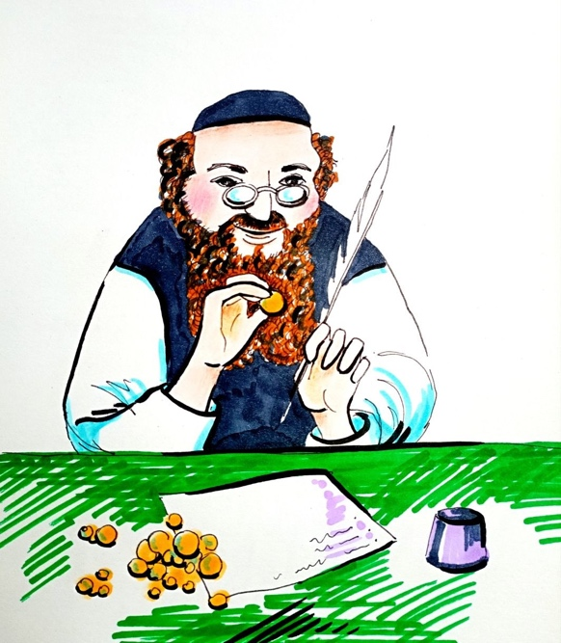
У человека действительно есть предел. Но предел этот не в количестве усилий, а в границах понимания. Если на пределе возможностей нет результата, это означает не недостаток действия, а ошибку в векторе. Это несоответствие между уровнем управления и уровнем приложения усилия. Человек может увеличивать напряжение, но, если он действует внутри неверной модели, результат не появится. Значит, требуется не усиление, а смена принципа. Именно в этой точке и возникает перелом. Если пророчество не реализуется через привычные формы — силу, власть, захват — значит, способ его реализации лежит вне этих форм. Вопрос «как» автоматически переводится в вопрос «где источник». И ответ здесь однозначен – у того, кто задал вектор. Не у интерпретаторов, не у традиции, а в исходном тексте. И тогда происходит то, что в конструктивной теории можно назвать сменой режима чтения. Текст, который был заучен, начинает читаться не как вера, а как инструкция. Не как символ, а как код. В этом новом прочтении фиксируется ключевая строка: «Будешь давать взаймы многим народам, а сам не будешь брать взаймы, и будешь господствовать над многими народами, а они над тобою не будут господствовать».
Здесь устанавливается прямая причинно-следственная связь. Не скрытая, не аллегорическая, а предельно конкретная – господство является следствием кредитования. Контроль над потоком ресурса формирует контроль над поведением системы. Это уже не религиозная формула. Это управленческая конструкция. Именно в этот момент происходит то, что большинство не фиксирует.
Иудеи первыми переходят от восприятия текста, как священного, к восприятию его, как технологического. Это принципиально другой уровень. В рамках генотипов мозга это переход от уровня 42–44 (вера, следование, традиция) к уровню 46 (инструментальное понимание и применение). Там, где другие продолжают верить, они начинают использовать. И здесь возникает парадокс. Внутри самой иудейской среды ростовщичество не имело высокого статуса. Оно противоречило внутреннему запрету «не давай брату в рост». Ростовщики воспринимались как нарушители, как люди, ориентированные на золото, а не на Бога. Они зарабатывали на обмене храмовой монеты, фактически извлекая выгоду из самой религиозной системы. Это вызывало отторжение. Именно в этом и заключается ключевой момент. Система не использует «чистые» элементы. Она использует те, которые могут работать с инструментом, даже если этот инструмент внутри среды считается порочным. Потому что речь идёт не о морали, а о функции.
И тогда происходит смещение. Золото перестаёт быть ценностью в привычном смысле. Оно становится средством. Средством создания зависимости. Средством управления. Это переход от предметного уровня к уровню управления потоками. Не важно, что это — золото, зерно или деньги. Важно, кто контролирует распределение. Здесь формируется уникальная модель, которой до этого не существовало. Все известные цивилизации строили власть через силу: армия, территория, ресурсы. Но впервые появляется ставка на нематериальный механизм — на ДОЛГ, на обязательство, на зависимость, растянутую во времени. Иудеи, как носители этой модели, начинают действовать строго по формуле: «Брату не давай, иноземцу давай». Это не моральное различие. Это функциональное разделение системы. Внутри — сохранение целостности. Снаружи — создание зависимости. И это выглядит как создание замкнутого контура и внешнего поля воздействия. Внутренний контур не допускает разрушения через долг. Внешний — формирует управляемость через него. Именно поэтому возникает то, что не имело аналогов. Ни один народ в истории не строил стратегию мирового доминирования через финансовый инструмент. Потому что для этого необходимо видеть дальше текущего момента. Видеть не результат действия, а последствия цепочки.
Для большинства народов того времени такая модель была невозможна. Их генотипы мышления были ориентированы на прямое воздействие — силу, захват, принуждение. Финансовая зависимость, как инструмент управления, просто не укладывалась в картину мира. Но в данном случае, мы имеем дело не с культурной особенностью, а с внедрённой моделью. С моделью, которая выходит за рамки исторического времени и начинает разворачиваться как система. Именно здесь закладывается основа того, что позже станет глобальной архитектурой зависимости.
Если рассматривать ситуацию на уровне конструкции, становится очевидным, что сама идея использования ростовщичества, как инструмента управления — это только первый шаг. Второй, куда более сложный шаг — создание условий, при которых этот инструмент становится недоступным для большинства и одновременно необходимым для всех. Максимально благоприятный режим для такой технологии возникает только в одном случае — если существует монополия. Не частная, не временная, а устойчивая, воспроизводимая и не зависящая от смены власти. Если евреи, как народ, сохраняют право на кредитование под процент, а все остальные этого права лишены, возникает асимметрия, которая автоматически превращается в механизм управления.
Но возникает ключевая проблема. Любая монополия, построенная через власть, нестабильна. Закон можно принять — и так же легко отменить. Власть можно купить — и так же легко потерять. Любая договорённость находится внутри времени, а значит, подвержена разрушению. Следовательно, если задача стоит на века, её нельзя решать средствами, зависящими от текущей конфигурации власти.
Это означает следующее – задача не может решаться на уровне подсистемы (государства), она должна быть решена на уровне надсистемы — на уровне формирования среды, в которой сама власть будет действовать в нужном направлении, не осознавая этого. Отсюда и возникает принципиальный поворот. Вопрос уже не в том, как закрепить монополию. Вопрос — как создать такую реальность, в которой эта монополия будет восприниматься как естественная.
Если представить себя в роли конструктора, ограниченного только одним — невозможностью изменить природу человека, — становится понятно, что никакие прямые меры не сработают. Человека нельзя заставить отказаться от инструмента, если он понимает его ценность. Но можно сформировать у него такое мировоззрение, при котором он сам откажется. Это и есть ключ. Решение лежит не в экономике и не в политике. Решение лежит в мировоззрении. А в рассматриваемый исторический период мировоззрение имело только одну форму — религиозную. Это означало что, если необходимо создать устойчивый запрет, он должен быть оформлен не как закон, а как грех. Не как административное ограничение, а как метафизическая угроза. Следовательно, требовалась религия, которая объявляла бы ростовщичество одним из самых тяжёлых преступлений — но не для всех. Для большинства — запрет. Для носителей технологии — разрешение. И здесь формируется одна из самых тонких конструкций всей системы. Новая религия должна одновременно вытекать из иудаизма, чтобы сохранить связь с исходным текстом; быть самостоятельной, чтобы охватить другие народы; признавать священность Закона, но интерпретировать его так, чтобы запрет распространялся на всех, кроме иудеев; формировать у массы устойчивое внутреннее неприятие инструмента. Это уже не религия в классическом понимании. Это среда управления.
Далее возникает следующий уровень задачи. Даже самая совершенная религиозная конструкция не работает, если она не закреплена в социальной системе. Следовательно, её необходимо встроить в самую мощную политическую структуру своего времени. Потому что именно государство обеспечивает масштабирование. Но здесь важно понимать – государство не является источником этой конструкции. Оно становится носителем. Инструментом распространения. Именно поэтому следующий шаг — сделать новую религию мировоззренческим основанием империи.
С этого момента происходит перелом. Запрет перестаёт быть выбором. Он становится нормой. Причём нормой, поддерживаемой не страхом перед властью, а страхом перед Богом. Это принципиально иной уровень фиксации. В терминологии развития генотипов мозга это переход от внешнего контроля (генотип 42) к внутреннему (генотип 44) с элементами устойчивого закрепления (генотип 46). Человек больше не нуждается в надзоре — он сам контролирует себя. Именно здесь система достигает устойчивости. Потому что возникает эффект самоподдержания.
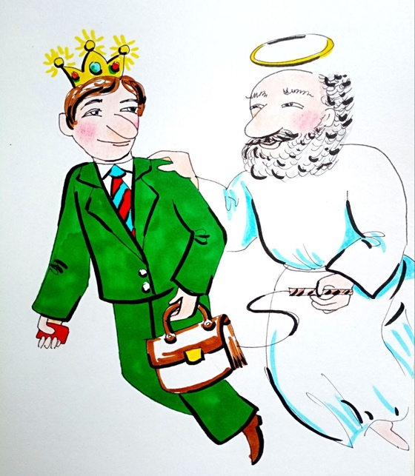
Люди начинают сами охранять запрет, который ограничивает их собственные возможности. И никакие административные меры не способны дать такой результат. Далее включается механизм, который большинство не осознаёт. Любая власть стремится к легитимности. Сила удерживает. Легитимность закрепляет. Максимальная легитимность возникает тогда, когда власть воспринимается как исходящая не от человека, а от высшего источника. «Власть от Бога» — это не идеологема, а технологический инструмент. Он снимает саму возможность сомнения.
Пока власть воспринимается как божественная, она неуязвима. Её не нужно защищать. Её охраняет само общество. Как только эта связка разрушается, власть превращается в объект борьбы. Современный правитель вынужден удерживать власть, потому что она не закреплена на уровне мировоззрения. Она не легитимна в метафизическом смысле. Она держится на балансе сил, рейтингов и договорённостей. А значит — нестабильна. Следовательно, любой правитель, заинтересованный в устойчивости, вынужден опираться на ту систему, которая обеспечивает максимальную легитимность. И если такая система уже существует — он не может её игнорировать. Он обязан её поддерживать. Даже если не понимает её глубинной функции. Таким образом замыкается контур. Религия формирует мировоззрение. Мировоззрение формирует норму. Норма формирует поведение. Поведение формирует систему. И внутри этой системы закрепляется ключевой элемент — монополия. Не как результат заговора. А как следствие правильно построенной среды. Именно поэтому она становится практически неуничтожимой.
Любая империя по своей природе экспансивна. Это не политическое свойство — это системное. Империя не может оставаться в границах. Она либо расширяется, либо разрушается. Это означает, что система, достигшая определённого уровня мощности, вынуждена увеличивать поле своего влияния, иначе начинается внутренний распад. Именно поэтому, прирастая новыми территориями и народами, власть неизбежно распространяет не только контроль, но и мировоззрение. Потому что удержать пространство только силой невозможно. Сила захватывает. Мировоззрение удерживает.
Если новая религия становится основанием империи, она автоматически становится инструментом её экспансии. Каждый новый народ включается не только в административную систему, но и в идеологическую. А это означает, что вместе с территорией расширяется и зона запрета. Если довести этот процесс до предела, возникает предельная модель – вся планета охвачена единым мировоззрением, в рамках которого ростовщичество объявлено грехом для всех, кроме одного народа. Это и есть та самая конструкция, где формируется мировая монополия. Причём принципиально важно — не отдельных людей, а именно народа, как носителя функции. Потому что на уровне отдельных людей отклонения всегда будут. Всегда найдутся те, кто нарушит запрет. Но система работает не с исключениями. Она работает с массовым поведением. А на уровне массы закрепляется норма. Таким образом выстраивается последовательность, которая уже не выглядит случайной. Сначала формируется религия, запрещающая инструмент большинству; затем эта религия становится основой сильнейшей политической системы; после чего начинается масштабирование на всё человечество. Но для того, чтобы эта схема заработала, необходимо было изменить сам смысл экспансии.
До этого момента завоевания имели предельно простой характер. Захватить, ограбить, обложить данью. Экономический мотив был прямым и прозрачным. Это соответствует прямому воздействию — силе как инструменту решения. Новая конструкция требует другого. Экспансия должна получить смысл. Не материальный. А метафизический. Захват территории теперь интерпретируется не как грабёж, а как миссия. Не как насилие, а как очищение. Не как интерес, а как служение. Это радикально меняет внутреннюю мотивацию участников. Человек идёт на войну уже не за добычей. А за истиной. Но при этом добыча никуда не исчезает. Она становится вторичной. Бонусом. Наградой. Возникает уникальная модель, где человек получает двойное вознаграждение: земное — в виде ресурсов; метафизическое — в виде обещания спасения.
С точки зрения системы это идеальная конструкция. Потому что она исключает проигрыш. Если выжил — получил всё. Если погиб — получил главное. Это снимает страх. А вместе со страхом снимается и ограничение. Это означает переход к управлению через смысл, а не через принуждение. Это более высокий уровень, потому что он задействует внутренние механизмы человека. Таким образом создаётся экспансивная машина, работающая не на страхе, а на вере. Оставался последний вопрос. Почему правитель должен отказаться от старой системы и принять новую? Если его власть уже легитимна, зачем ему менять основание? Ответ лежит в той же плоскости — в легитимности. Любая власть стремится не просто существовать, а закрепиться. И максимальная устойчивость достигается тогда, когда власть воспринимается как неизбежная. Как заданная свыше. Языческие системы давали ограниченную легитимность. Они связывали власть с традицией, родом, силой. Но новая религия давала больше. Она давала абсолют. Она делала правителя не просто сильным. А необходимым. Именно поэтому, при определённых условиях, переход становился оптимальным решением. Римская империя оказалась той точкой, где сошлись все параметры.
Масштаб. Структура. Кризис старой модели. Потребность в новой легитимности.
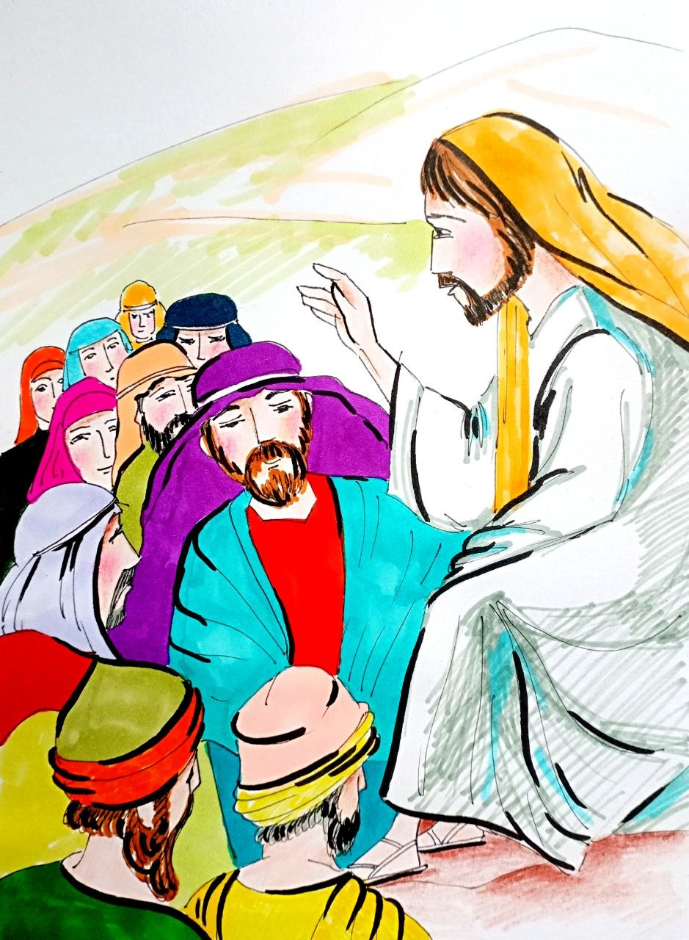
Именно здесь появляется фигура, запускающая следующий этап. Иисус
Христос. С одной стороны, он полностью находится внутри иудейской традиции. Признаёт Закон. Работает в его рамках. С другой — он вводит элемент, который эту систему размыкает. Он обращается не к избранным. А ко всем. Но делает это не напрямую. При жизни он не разрушает конструкцию. Он фиксирует её. И только после ключевого события — смерти и последующего возвращения — происходит перелом. С точки зрения конструктивной теории это момент смены уровня. Информация, которая не могла быть принята в обычном состоянии, принимается после события, выходящего за рамки логики.
Воскрешение — это не просто чудо. Это механизм авторитетного закрепления. После этого допускается то, что ранее было невозможно. Отмена ключевого ограничения. Кровь перестаёт быть критерием. Доступ становится универсальным. Любой может войти в систему. Это и есть главный прорыв. Потому что именно он делает возможным масштабирование. Но при этом сохраняется связь с исходным источником. Закон не отрицается. Он признаётся. Но интерпретируется иначе. В результате возникает двойная конструкция. С одной стороны — иудаизм, сохраняющий исходную модель и функцию. С другой — новое учение, распространяющееся на все народы. Они не совпадают. Но и не разрываются. Это принципиально важно. Потому что именно такая связка позволяет сохранить функциональное разделение. И здесь формируется та структура, которая в дальнейшем будет развёрнута в полноценную систему. Систему, где одни сохраняют инструмент, другие отказываются от него, и при этом все находятся внутри одной архитектуры.
Вопрос «кто такой Христос» за всю историю христианства так и не получил внятного ответа. И это не случайность. Это не слабость богословия. Это следствие самой конструкции. С одной стороны, Христос должен быть Богом. Потому что только в этом случае информация, исходящая от него, может быть поставлена выше Закона. Если он не Бог, его слова — лишь мнение. А значит, они не имеют права отменять или корректировать ранее установленную систему. Но, с другой стороны, если Христос — Бог, возникает неразрешимое противоречие. Бог по определению един. Если Христос — Бог, значит, Богов становится больше одного. Это разрушает основу монотеизма. Далее возникает ещё более жёсткий разрыв – Бог не может страдать. Он вне человеческой природы. Следовательно, если Христос — Бог, его страдания на кресте становятся иллюзией. А это уничтожает ключевой элемент всей конструкции — жертву за грехи человечества. Таким образом, мы имеем не философскую трудность, а системное противоречие, которое нельзя разрешить в рамках линейной логики. И тогда появляется решение, характерное именно для систем надсистемного уровня. Не устранение противоречия. А его удержание. Формируется догмат Троицы: Бог — это Отец, Сын и Святой Дух. Три в одном. Один в трёх. При этом каждая из ипостасей — полностью Бог, а не часть. Они не складываются в Бога — они и есть Бог, каждая в полноте.
С точки зрения обычной логики это невозможно. Но с точки зрения конструктивной теории это вполне объяснимо. Система выходит за пределы двоичной логики и фиксирует сразу несколько несовместимых состояний как одновременно истинные. Это не ошибка. Это инструмент. Потому что такая конструкция не может быть разложена на рациональные элементы. Она не поддаётся окончательному анализу. Она фиксируется на уровне принятия.
Далее возникает второй узел противоречия — природа Христа. Если он только Бог — рушится механизм жертвы. Если он только человек — рушится механизм авторитета. И снова применяется тот же принцип. На Халкидонском соборе фиксируется формула: Христос одновременно Бог и Человек. Полностью Бог и полностью человек. Противоречие не устраняется. Оно закрепляется как догмат. И это ключевой момент. Это означает принудительный переход к восприятию без анализа. Поэтому все попытки объяснить эти противоречия всегда заканчиваются одним и тем же — многословием. Не потому, что ответа нет. А потому, что сам вопрос поставлен вне области разрешимости.
Но если смотреть не изнутри, а с позиции протокола, становится видно другое.
Перед нами формируется система, которая сохраняет связь с Законом; вводит возможность его обхода; удерживает авторитет источника; и при этом расширяет доступ к системе на всех. Это невозможно сделать через прямое утверждение. Это можно сделать только через конструкцию, которая не разрушается при попытке анализа. Далее происходит следующий шаг. Новое учение начинает распространяться. Причём не по линии силы, а по линии включения. Оно вбирает
в себя людей всех народов, всех культур, всех уровней. Это означает, что система
получает универсальный канал масштабирования.
Римская власть сначала действует привычно — подавляет. Но сталкивается с эффектом, который не укладывается в модель прямого воздействия. Давление не разрушает систему. Оно её усиливает. И тогда происходит смена подхода. Рим перестаёт бороться. Он начинает интегрировать. Это переход от конфликта с системой к включению её в себя. Империя не уничтожает новое учение. Она делает его своим инструментом. Происходит принципиальный перелом. Формируется контролируемая версия религии. Созывается Вселенский собор. Но это не собрание поиска истины. Это механизм фиксации допустимого. В систему допускаются только те, кто принимает утверждённую версию. Всё остальное объявляется ересью. Это означает, что истина перестаёт быть предметом поиска; она становится результатом утверждения и закрепляется через власть.
С этого момента религия окончательно переходит в состояние инструмента. Церковь становится не духовной структурой, а функциональной. По сути — органом управления. Министерством, отвечающим за мировоззрение. Это завершает этап формирования. Теперь система имеет источник авторитета (Христос как Бог); механизм обхода ограничений (новое учение); универсальный канал распространения (массовое включение) и инструмент закрепления (государственная власть). Дальше остаётся только одно. Масштабировать и перевести всё это из области идей в область управления реальностью.
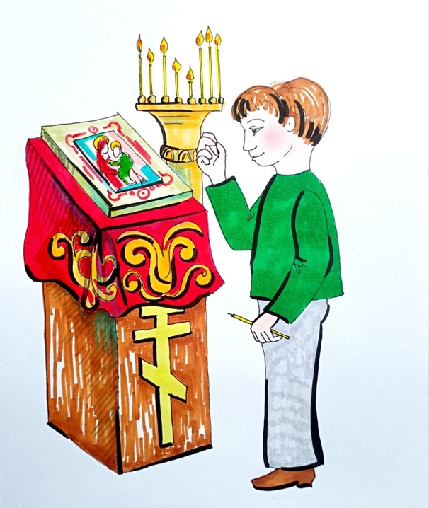
Так новая вера становится не просто религией — она становится государственной системой управления сознанием. С этого момента начинается не распространение учения, а его масштабирование как технологии. Христианизация превращается в процесс, который уже не зависит от понимания. Она зависит от включения. Вся империя приводится к единому состоянию: одни символы, одни ритуалы, одна формула — «один Господь, одна вера, одно крещение». Это не духовное единство. Это стандартизация. Здесь происходит принципиальный сдвиг. Если на раннем этапе человек должен был понимать, во что он входит, теперь это становится избыточным. Более того — мешающим. Потому что понимание требует времени, усилия и определённого уровня развития. А системе нужна скорость и масштаб. Поэтому вводится новая логика. Крещение объявляется не актом осознания, а актом преобразования. Не человек принимает учение — учение принимается в человеке. Это радикально меняет саму природу процесса.
Возникает парадокс: человек становится христианином не потому, что он понял, а потому что над ним совершили действие. И этот парадокс не устраняется — он закрепляется. Вопрос с крещением младенцев — ключевой. Он демонстрирует предел рациональности. Младенец не может понимать. Следовательно, если он становится частью системы, значит, понимание не является необходимым условием. И тогда вводится обходной механизм. Принятие «сердцем». Это не объяснение. Это отключение необходимости объяснения. Это означает перевод управления на уровень, где восприятие не требует осмысления. Формируется модель, в которой включение происходит без участия аналитического аппарата. То же самое распространяется и на взрослых. Формально они могут понимать. Фактически — не понимают. Но это не имеет значения. Потому что система вводит разделение: принять — не значит понять; понять — не обязательно для функционирования. Таким образом, создаётся уникальная конструкция – человек включён в систему, не осознавая её. Именно это делает возможным массовый охват. Крещение начинает работать как универсальный протокол включения. Как триггер. Как переключатель состояния. Вне зависимости от возраста, воли, уровня сознания. Фактически оно начинает восприниматься как инструмент, действующий сам по себе. Как некое «лекарство», которое изменяет состояние человека независимо от его участия. Это ключевой момент. Потому что здесь формируется принцип, который затем будет перенесён на другие уровни управления: воздействие не требует осознания; включение не требует согласия; система работает независимо от понимания объекта. После этого включается административный ресурс. Империя начинает работать на количество. Появляется отчётность. Появляется измеримость. Появляется показатель эффективности — не глубина, а охват. «Столько-то крещено. Согласны подчиняться. Признают власть». Это уже не вера. Это статистика. И здесь окончательно оформляется технология. Она полностью совпадает с военной моделью. Как в армии: главное — привести к присяге. Неважно, понимает ли человек смысл слов. Важно, что он их произнёс. С этого момента он включён. С этого момента он обязан. Именно эта логика переносится на религиозную систему. Человек становится частью структуры не через осознание, а через акт. Акт фиксирует принадлежность. Принадлежность задаёт поведение. И дальше система уже работает сама.
Все последующие христианские правители используют эту же модель. Никто не спрашивает, хочет ли человек креститься. Потому что вопрос желания не имеет смысла там, где нет понимания. Человека просто проводят через процедуру. И после этого он становится элементом системы. Это и есть тот момент, когда религия окончательно превращается в среду. Не в учение. А в пространство, в котором формируется человек. Именно здесь возникает основа для следующего шага. Потому что, если можно включить человека в систему без его понимания, значит, можно задать ему ограничения, которые он будет воспринимать как естественные. А это уже прямой выход на следующий уровень управления. На уровень запрета. И на уровень инструмента, который становится доступен только тем, кто находится вне этого запрета.
На этом этапе происходит ещё одно, на первый взгляд незаметное, но принципиальное смещение. Суть учения окончательно уходит на второй план. Неофиты знают о нём ровно столько, сколько среднестатистический человек знает о любой идеологии — коммунизме, гуманизме или любой другой. То есть — набор слов, образов и общих представлений. Не более. Но системе этого и не нужно.
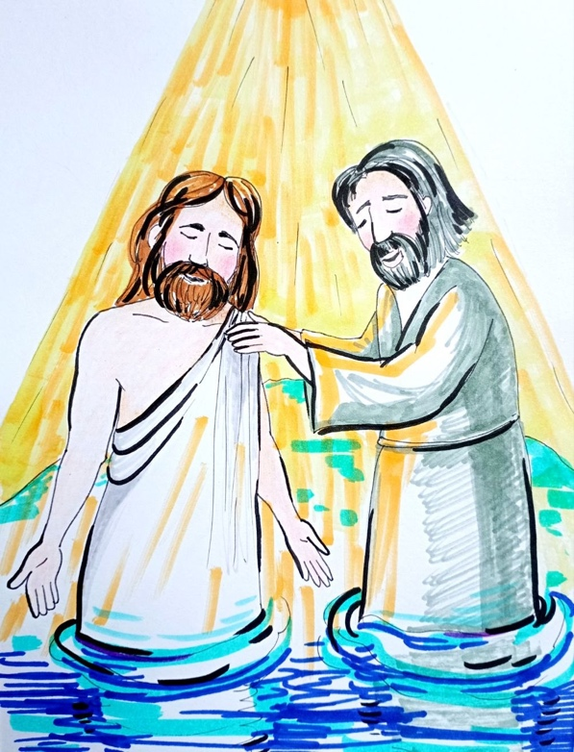
Потому что для массы всегда достаточно лозунга. Лозунг заменяет понимание. Лозунг фиксирует направление. Лозунг формирует реакцию. Поэтому на первом плане оказывается не содержание, а формула. Не глубина, а повторяемость. И в этот момент возникает ключевой элемент конструкции. Все, кто не иудеи, включаются в единую систему через крещение. Все становятся «братьями во Христе». Это не просто религиозная метафора. Это юридико-системное состояние. Братство — это не эмоция. Это правило. А правило это зафиксировано в Законе, который признаётся священным даже в новой системе: давать брату деньги в рост — преступление перед Богом. Здесь происходит то, ради чего, по сути, выстраивалась вся предыдущая конструкция. Иудеи в этой системе не являются братьями христиан. Следовательно, по отношению к ним действует другая норма: «чужаку давай в рост». Это уже не мораль. Это технология. Причём технология, закреплённая не административно, а мировоззренчески. А значит — практически неразрушимая.
По мере распространения христианства расширяется зона действия запрета. Всё больше территорий, всё больше народов, всё больше людей начинают воспринимать ростовщичество как грех. Важно понять: речь не о запрете на уровне закона. Речь о внутреннем запрете. Человек может нарушить закон. Но он не может не чувствовать грех. И именно это делает конструкцию устойчивой. Любой христианин, независимо от положения, может поддаться искушению и заняться ростовщичеством. Но при этом он будет осознавать, что делает нечто недопустимое. Он будет находиться в состоянии внутреннего конфликта. А система, построенная на внутреннем конфликте, всегда нестабильна для носителя. И наоборот.
Иудеи, действуя в рамках Закона, не испытывают этого конфликта. Для них это не нарушение. Это исполнение. Здесь фиксируется окончательное разделение функций. Одни — не могут. Другие — могут. Одни — воспринимают как грех. Другие — как норму. Одни — ограничены изнутри. Другие — свободны в рамках этой области. Это означает, что система создаёт асимметрию на уровне базовых установок. Эта асимметрия не требует контроля. Она самоподдерживающаяся.
Таким образом формируется уникальная ситуация. Ростовщичество не запрещено формально. Оно запрещено психологически. Именно поэтому, оно становится доступным тем, кто вне этого психологического ограничения. В результате возникает естественная монополия. Не через закон. Не через силу. А через сознание.
Христианство создаёт среду, в которой еврейский народ в целом становится носителем функции, от которой остальные добровольно отказываются. И это уже не религия. Это архитектура. Архитектура зависимости, в которой одни формируют запрет, другие реализуют инструмент, а вся система начинает работать как единый механизм перераспределения. Именно здесь окончательно соединяются три линии: мировоззрение, запрет и инструмент. И здесь становится очевидно, что речь идёт не о вере как таковой, а о построении среды, в которой поведение человека заранее определено. В этой среде, следующий шаг, становится неизбежным. Потому что, если инструмент закреплён за одной группой, а запрет — за всеми остальными, значит, рано или поздно этот инструмент начнёт формировать не просто экономику. А власть.
В 395 году император Феодосий умирает, и Римская империя формально делится на две части. Запад отходит одному сыну, Восток — другому. На уровне факта это уже два разных образования. Восток сохраняет целостность и становится Византией. Запад распадается на мозаичную систему королевств. Но на уровне сознания всё иначе. Империя продолжает существовать. Её удерживает не армия. Её удерживает церковь. Это ключевой момент, который фиксирует переход от территориального управления к мировоззренческому. Империя исчезает как структура, но сохраняется как поле. Поле, в котором задана единая система координат. Именно это поле и было необходимо для реализации более глубокой задачи. Потому что для формирования мировой монополии недостаточно одной религии. Даже если она мощная. Даже если она поддержана государством. Любая система имеет предел насыщения. Любой «бульдозер» рано или поздно начинает буксовать. И христианский «бульдозер» начинает буксовать. Он теряет скорость. Он теряет управляемость. Он распадается на части. А задача остаётся прежней — покрыть весь мир средой, в которой ростовщичество является запретом для большинства и допустимой функцией для избранных.
И тогда запускается следующий этап. Создание второго контура. На Аравийском полуострове появляется фигура, которая по своим параметрам удивительно точно вписывается в уже знакомую нам схему. Мухаммед.
Как и в предыдущем случае, мы сталкиваемся с ситуацией, где невозможно дать однозначное объяснение. Голоса, видения, откровения — всё это может быть интерпретировано по-разному. Через религию, через психологию, через внешнее воздействие. Но в рамках протокола это не имеет значения. Значение имеет результат. А результат — создание новой системы.
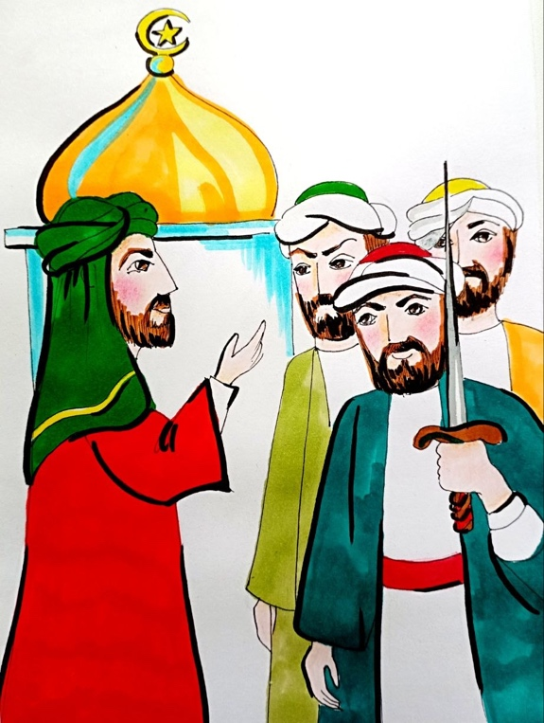
Мухаммед начинает не с философии. Он начинает с формулы. «Нет Бога, кроме Аллаха, и Мухаммед — пророк Его». Это предельно компактный код. Минимум смысла — максимум охвата. Формула, которая не требует понимания, но обеспечивает включение. Мы видим повторение уже знакомого механизма. Не понимание. А принятие. Не анализ. А включение. Это снова работа на уровне, где решение принимается не через логическую обработку, а через фиксацию. Далее запускается процесс, который по своей скорости и эффективности превосходит всё, что было ранее.
Мухаммед, не обладая ни армией в классическом смысле, ни ресурсами имперского масштаба, начинает объединять разрозненные племена. В короткий исторический промежуток формируется новый центр силы — Арабский халифат.
Это и есть второй «бульдозер». Причём принцип его работы идентичен первому. Экспансия получает не экономический, а смысловой импульс. Завоевания осуществляются не ради добычи, а ради распространения истины. Материальный результат остаётся, но он вторичен. Снова возникает та же самая модель: участие гарантирует смысл; смерть не является поражением; результат закреплён в обеих плоскостях — земной и метафизической. Это делает систему практически неостановимой.
Далее происходит ещё более важное. На захваченных территориях запускается механизм включения. Он полностью аналогичен христианскому. Не требуется понимание. Достаточно произнесения формулы. Человек произнёс — он включён.
С этого момента он обязан. И снова фиксируется ключевой принцип – включение происходит через акт, а не через осознание.
Вводится базовая установка: все люди — братья. Это фундамент. А из него автоматически вытекает следствие – брат не может давать брату деньги в рост. Таким образом, вторая система воспроизводит тот же самый запрет. Но уже на другой территории. На другой культуре. С другим языком. Это критически важно. Потому что теперь формируется не одна зона запрета. А две. Причём они охватывают разные части мира. И вместе начинают приближаться к глобальному покрытию. Снова возникает та же самая асимметрия. Иудеи не являются братьями ни для христиан, ни для мусульман. Следовательно, по отношению к ним запрет не действует. Тогда возникает ситуация, где одни ограничены внутренне,
другие — свободны в рамках функции. Это означает замыкание контура. Система перестаёт быть локальной. Она становится глобальной. Именно в этот момент становится окончательно понятно – мы имеем дело не с историей религий. Мы имеем дело с поэтапным построением среды, в которой поведение миллиардов людей определяется не прямым управлением, а заранее заданными внутренними ограничениями. В этой среде инструмент, который изначально казался вторичным — деньги, долг, процент — начинает занимать центральное место. Потому что всё уже подготовлено. Запрет есть. Разделение есть. Масштаб есть. Остаётся только довести инструмент до уровня системы. Именно это и происходит дальше.
При всей кажущейся монолитности, религиозный энтузиазм никогда не держится долго. Это не слабость людей — это свойство системы. Любая идеологическая волна на пике даёт эффект равенства, единства и общей цели. Но затем начинается расслоение. В исламе это проявляется достаточно быстро. На смену идее абсолютного равенства приходит различие: природные мусульмане — арабы — начинают восприниматься как стоящие выше недавно обращённых. Это закономерно. Любая система, распространяясь, начинает воспроизводить иерархию. Но важно здесь не это. Важно, что этот внутренний раскол не разрушает главного. Он не разрушает запрета. Потому что запрет закреплён не на уровне социальной структуры, а на уровне мировоззрения.
Все обращённые в ислам — от младенца до старика — становятся братьями. Это фиксируется не юридически, а онтологически. Это состояние, которое нельзя отменить решением власти. А из этого состояния автоматически вытекает правило:
брат не может давать брату деньги в рост. Далее возникает тот же самый механизм, который мы уже видели ранее. Иудеи и христиане не включаются в это братство. Следовательно, на них не распространяется внутренний запрет. Формально можно было бы предположить, что между разными религиозными группами будет происходить взаимное кредитование. Но этого не происходит. Потому что ислам доводит запрет до предела. Если в христианстве ростовщичество — грех, то в исламе это уже не просто грех. Это основание для войны. «Если вы не оставите ростовщичество — будет объявлена война». Это принципиально иной уровень давления. Здесь запрет становится абсолютным. «Аллах дозволил торговлю и запретил ростовщичество». Это не рекомендация. Это граница.
Ростовщик в исламской системе оказывается вне спасения. Его положение сравнимо с предельным моральным отторжением. Это формирует устойчивую реакцию на уровне всей массы. Здесь снова проявляется ключевой принцип, который мы уже фиксировали – система не запрещает инструмент напрямую. Она делает так, что инструмент становится внутренне неприемлемым. Именно поэтому даже при наличии экономической необходимости люди стремятся обходить прямое название. Возникают «кассы взаимопомощи», доли в прибыли, иные формы. Но это лишь попытка обойти запрет, не нарушая его формально. Суть при этом остаётся. Процент остаётся. Но отношение к нему — нет. И вот здесь окончательно проявляется асимметрия.
Единственным народом, который не испытывает внутреннего конфликта при выдаче денег в рост, остаются иудеи. Для всех остальных — это нарушение.
Для них — это исполнение. И это создаёт эффект, который невозможно достичь ни силой, ни законом. Общество само начинает охранять эту конструкцию. Не осознавая этого. Потому что каждый участник системы действует в рамках своих внутренних ограничений. Так формируется естественная монополия. Не установленная. Не объявленная. А возникшая, как следствие структуры. Причём масштаб этой монополии уже не локален. Она укореняется на огромных территориях — как в христианском, так и в исламском мире. В этот момент становится неважно, как именно делится планета между этими двумя системами.
Важно другое. В обоих случаях власть, стремясь к легитимности, вынуждена поддерживать запрет для своих. И это означает, что вне зависимости от формы правления, культуры и языка, воспроизводится одна и та же модель: большинство — ограничено, меньшинство — свободно в функции.
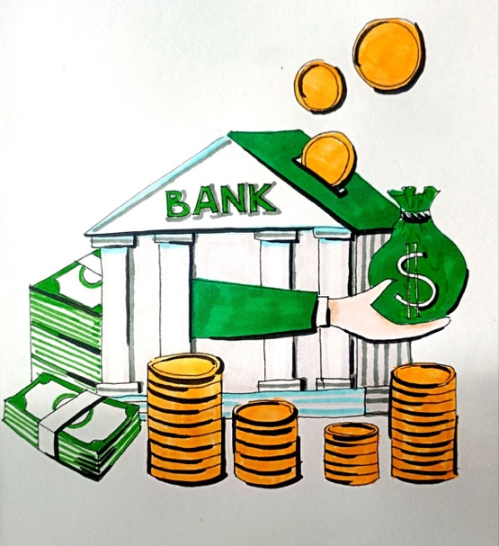
Именно здесь мы выходим на точку, где ростовщичество перестаёт быть просто экономическим явлением. Оно приобретает характер роли. Роли, аналогичной той, которую в обществе всегда занимал палач. Необходимая функция. Презираемая функция. Но при этом — неизбежная. Эта двойственность делает её устойчивой. Далее происходит ещё более глубокая трансформация. Ростовщичество перестаёт быть просто деятельностью. Оно начинает формировать структуру. Появляется банковское дело. Вокруг него начинает выстраиваться новая система. Если ранее иудаизм был связан с Храмом, с культом, с прямым служением Богу, то теперь формируется иной центр. Храм смещается. Он становится функциональным. Им становится Банк. Вокруг него формируется новая конфигурация.
Фарисейская традиция, сохранившаяся как носитель текста, начинает выполнять уже другую задачу. Не служение в прежнем смысле, а сопровождение системы, в которой финансы становятся центральным элементом. Это уже другой уровень. Другой иудаизм. Не в смысле отрицания прежнего. А в смысле смены центра тяжести. Если раньше центр был в сакральном пространстве, то теперь он переносится в пространство управления потоками. В этот момент окончательно становится ясно, что мы имеем дело не с историей религий и не с историей народов. Мы имеем дело с поэтапным построением архитектуры зависимости. Архитектуры, в которой одни формируют запрет, другие реализуют инструмент, а вся система начинает работать как единый механизм управления. Этот механизм уже не требует внешнего принуждения. Он работает изнутри. Через убеждения. Через страх. Через нормы. Через то, что человек считает правильным. Именно поэтому он оказывается практически неразрушимым. Потому что разрушить его — значит изменить саму основу восприятия. А это уже следующий уровень.
Окончательно становится ясно, что перед нами не цепочка исторических событий, не эволюция религий и даже не борьба народов. Перед нами — развёрнутый во времени протокол. Протокол формирования среды, в которой человек живёт, действует и делает выбор, не осознавая границ, в которые он уже помещён. Религия в этой конструкции перестаёт быть только верой. Она становится механизмом. Механизмом, который формирует внутренний запрет. Запрет, не требующий внешнего контроля. Запрет, который человек сам защищает, считая его частью своей морали.
Далее возникает инструмент. Инструмент, от которого невозможно отказаться. Потому что он обслуживает саму жизнь общества. Обмен, развитие, движение — всё начинает опираться на него. Но этот инструмент уже заранее выведен из-под общего доступа. И здесь проявляется скрытая формула, по которой выстраивалась вся конструкция: деньги → долг → контроль → власть.
Сначала появляется универсальный эквивалент — деньги, как средство обмена. Затем к нему добавляется долг — обязательство, растянутое во времени. Долг создаёт зависимость. Зависимость формирует контроль. А контроль, закреплённый в системе, неизбежно переходит во власть. Это и есть не просто экономическая цепочка. Это последовательность преобразований, через которую создаётся устойчивая структура управления. И тогда возникает асимметрия. Одна часть системы не может использовать инструмент, потому что для неё это внутренне запрещено. Другая часть — может, потому что для неё это не запрет, а функция. Так формируется не просто экономическая модель. Формируется архитектура зависимости. Эта архитектура, постепенно усложняясь, проходит через века и приходит в современность.
Сегодня она уже не выглядит как религиозный запрет. Сегодня она оформлена в виде финансовой системы. В виде банков, кредитов, долговых обязательств, глобальных потоков капитала. Но её основание остаётся тем же. Внутреннее ограничение большинства и функциональная свобода меньшинства. Разница лишь в том, что современный человек уже не связывает это с религией. Он считает это естественным порядком вещей. Он воспринимает кредит как норму, долг как инструмент, процент как неизбежность. Он не видит протокола. Потому что протокол стал средой. И именно поэтому он работает.
Мы подошли к границе, за которой начинается уже не история формирования, а разбор действующей системы. Дальше мы будем разбирать не отдельные элементы, а сам механизм – как формируется финансовая зависимость, как она закрепляется на уровне государств, как управляет поведением людей,
и почему выход из неё невозможен в рамках существующей логики. Это не теория.
Это разбор. Разбор протоколов реальности, которые продолжают действовать здесь и сейчас.
Продолжение следует…
Ф. Шкруднев
07 сентября 2026 г.

Министерство образования России
Халкидонский собор (Четвёртый Вселенский собор) —это церковный собор, который утверждает догмат о двух природах Христа (божественной и легкой) — «несённо, неизменно, неразлучно, неразделимо». Это решение раскололо христианский мир, отделив Древневосточные (неехалкидонские) церкви от православно-католической традиции. Собрание проходило с 8 октября по 1 ноября 451 года в городе Халкидон (современный район Кадыкёй в Стамбуле). На нем выглядело около 500 епископов.
Неофит (от др.-греч. νεόφυτος [неофитос] — «недавно насаждённый», «новообращённый») — новый приверженец какой-либо религии, учения, общественного движения, новичок в каком-то деле .

